**REPORTES**

* Definir (no implementar):
  + ¿Qué reportes van a hacer? (mínimo 5 reportes -entre gráficos, tablas y otros-) deben entregar un (1) mockup por cada uno de los reportes que van a hacer, indicando qué variables usa el reporte y cuáles son las opciones de configuración de cada reporte.

1. Mapa de Calor

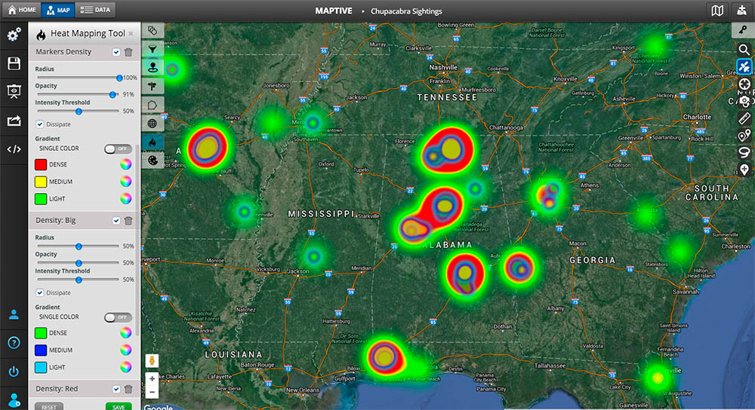

El mapa de calor va a funcionar para las variables Velocidad del Viento, Dirección del Viento, Precipitación Liquida, Radiación Solar Global, Presión Atmosférica, CO, Humedad Relativa y Temperatura. Por esto, la interfaz va a tener a la izquierda en la parte gris, opciones para realizar los filtros necesarios, como lo puede ser elegir la variable que se desea consultar, mientras que en la parte derecha va a estar el mapa, mostrando los puntos de intensidad según sea el caso elegido.

1. Tabla de Datos

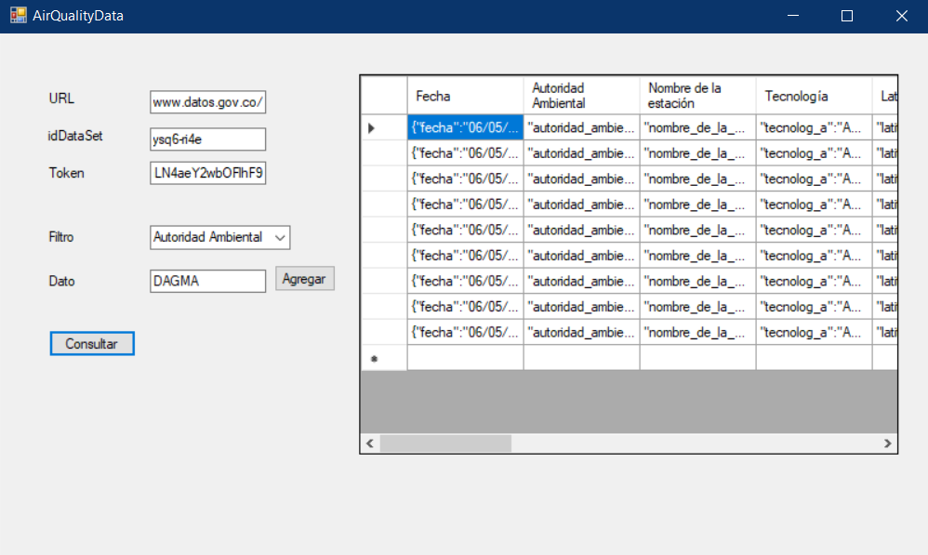

La tabla de datos se mostrará con la misma dinámica, estando en la izquierda los filtros a buscar, y a la derecha la tabla con todos los datos según los filtros seleccionados, siendo los filtros, la columna que se quiera buscar, o un dato especifico que corresponda a alguna de las columnas, y la tabla mostrará el registro completo de dicha búsqueda

1. Mapa con información puntual

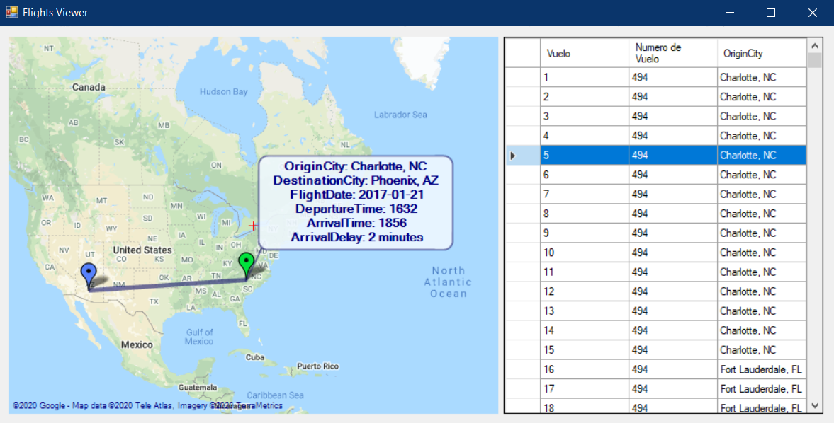

El mapa con información puntual se va a encargar de ubicar las estaciones en las que fueron tomados los datos, y va a brindar información relevante que ha sido tomada en esa estación, todo esto dado para una región en especifico que debe ser escogida previamente, el mapa mostraría la información de las columnas Fecha, Autoridad ambiental, Nombre de la estación, Departamento, Nombre del municipio, Tiempo de exposición, Variable, Unidades y Concentracion

1. Gráfico de dispersión

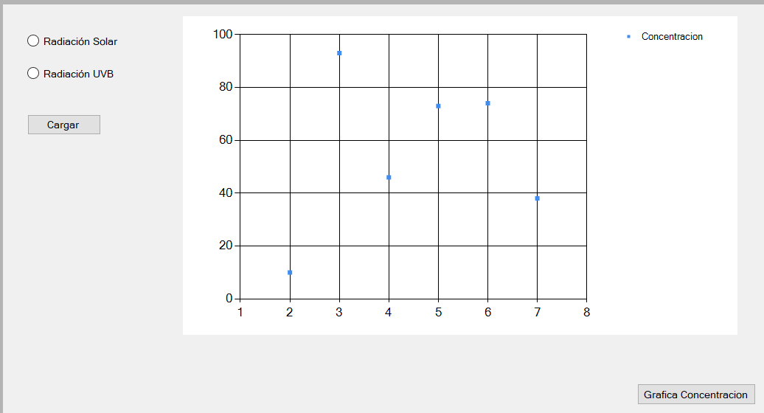

El grafico de dispersión se encarga de medir la tendencia de la concentración de la Radiación Solar y la Radiación UVB, que según cual se elija se mostrara en el mapa su tendencia

1. Diagrama de Concentración

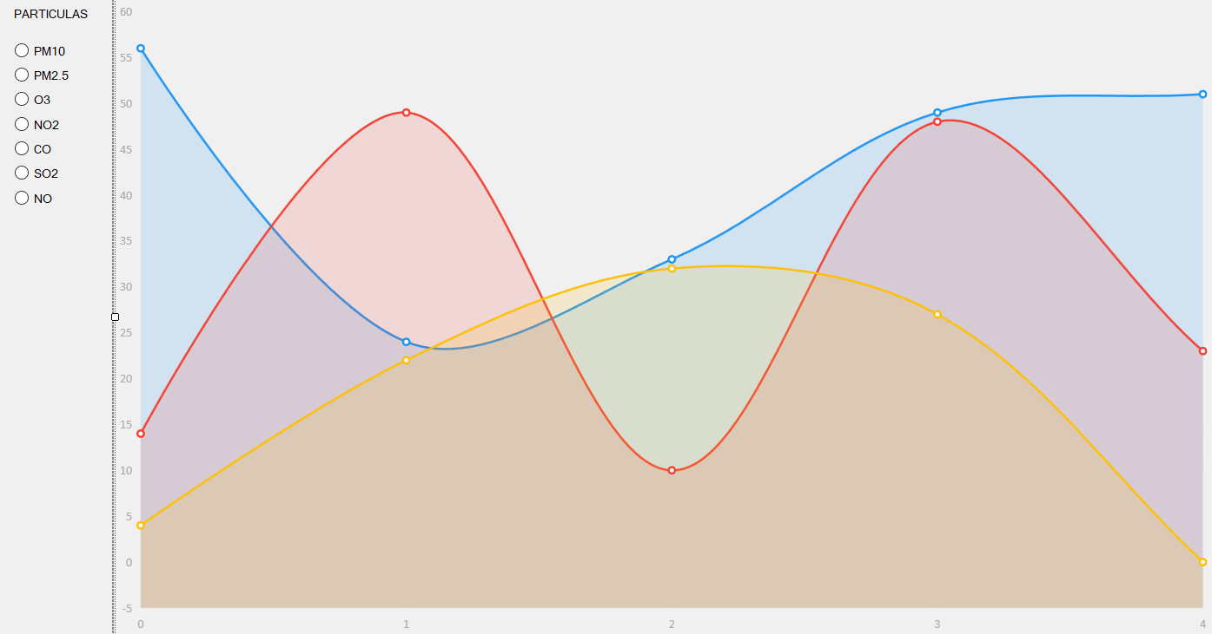

El diagrama de concentración muestra la concentración global de la partícula escogida a lo largo de los últimos 6 años.